El Hotel Arenal Springs Resort & Spa capacita por medio de charlas el ahorro de desechos sólidos.

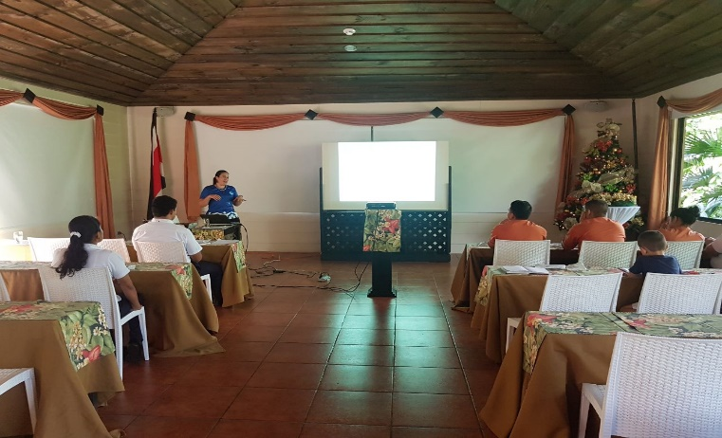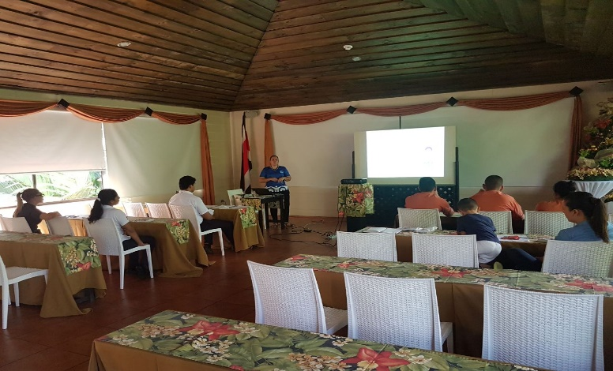

Charla de Reciclaje.

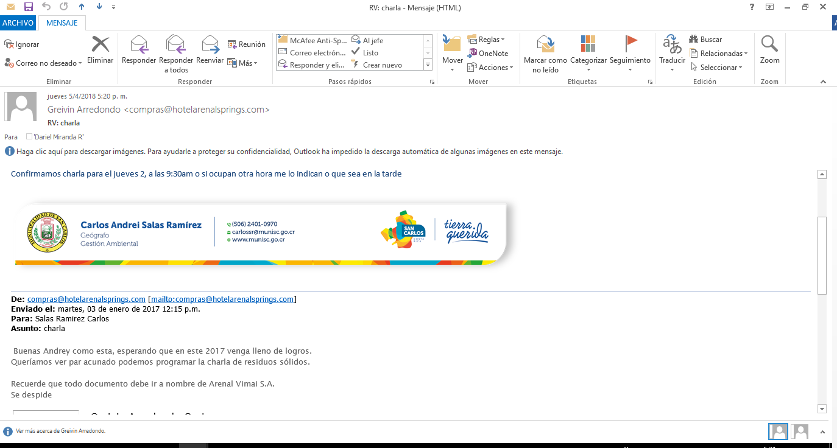

Charla impartida por la municipalidad de San Carlos.

Lista de Asistencia

